大同大學餐廳膳食衛生檢查結果
檢查時間:115年9月17日(星期四)上午0900-1100時
檢查人員:連靜慧營養師
缺失項目:
- 上週(9月3日)衛生檢查缺失複查，請參閱表1。
- 上週(9月3日)衛生檢查缺失複查和改善狀況照片，請參閱表2。
- 本週個別餐廳缺失統計表，請參閱表3。
- 本週個別餐廳缺失照片，請參閱表4。

表1. 上週缺失統計表
餐廳 |  | 作業場所  衛生管理 | 複檢 | 從業人員  衛生管理 | 複檢 | 驗收及儲存  衛生管理 | 複檢 | 其他 | 複  檢
 | 經營包商 |  |  |  |  | 缺少9月留樣簽名表 | ok | 未給攤商自主衛生自主檢查表 | ok
 | 番茄屋自助餐 | 清潔用品區雜亂 | ok | 未戴網帽(已現場改善) | ok | - 食材不可放置地板  - 庫房缺少溫溼度表  - 食材需距牆壁5公分  4.冷藏庫內食材需密封加蓋 | ×  ok  ok  ×
 | 99早餐
 | 玉福滷味 |  |  | 未戴網帽(已現場改善) |  | 分裝食材需表示品名及有效日期 | ×
 | 想點 |  |  |  |  | 柳橙汁已過期已現場丟棄 | ok
 | 小綿羊與大野狼蓋飯
 | 壹品香 |  |  | 工作人員不可穿拖鞋 | ok | - 分裝調味料需更新日期  - 分裝食材需表示品名及有效日期  3.冷凍庫內食材需密封加蓋 | ok  ok  ok

表2.上週檢查缺失改善照片
經營包商 | 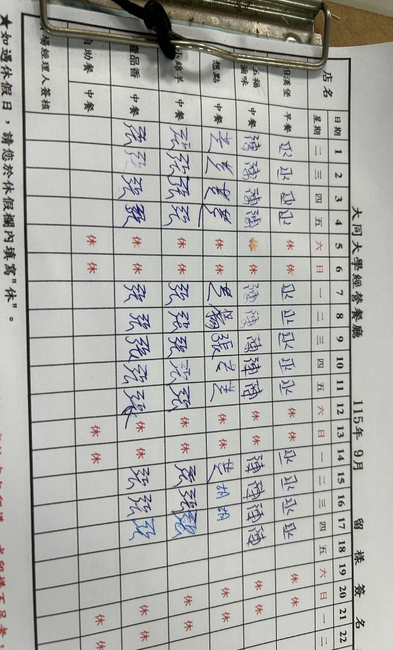 | 缺少9月留樣簽名表(已改善)
番茄屋自助餐 | 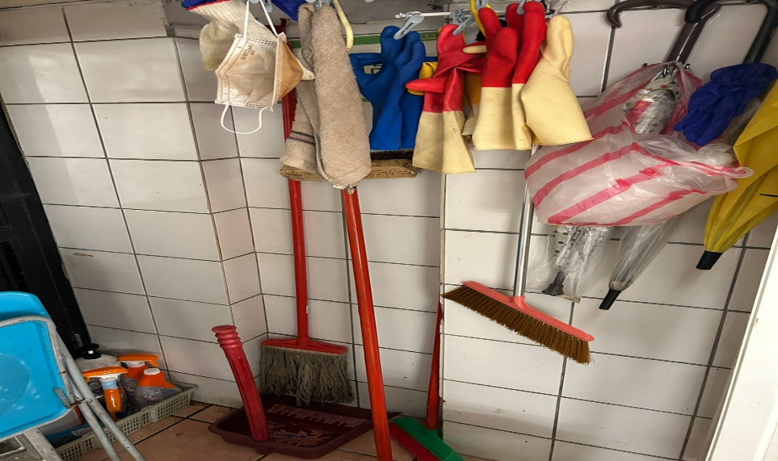 | 清潔用品區雜亂(已改善)
番茄屋自助餐 | 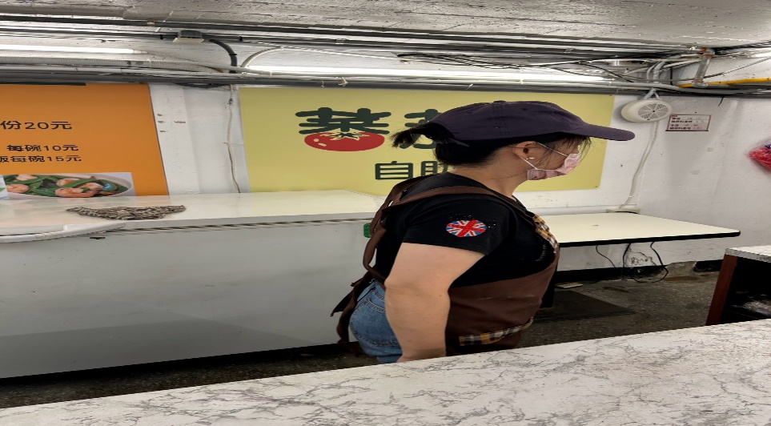 | 未戴網帽(已改善)
番茄屋自助餐 | 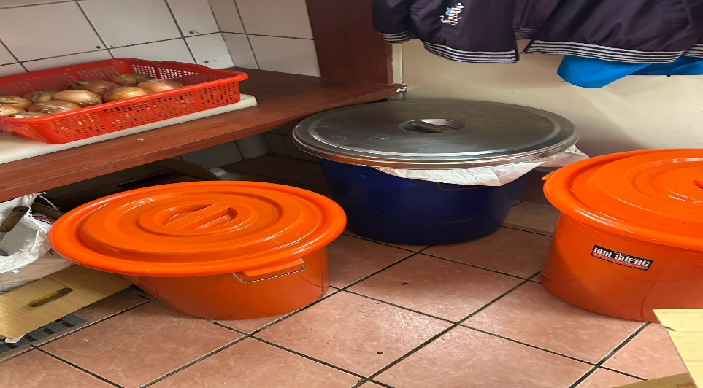 | 食材不可放置地板(未改善)
番茄屋自助餐 | 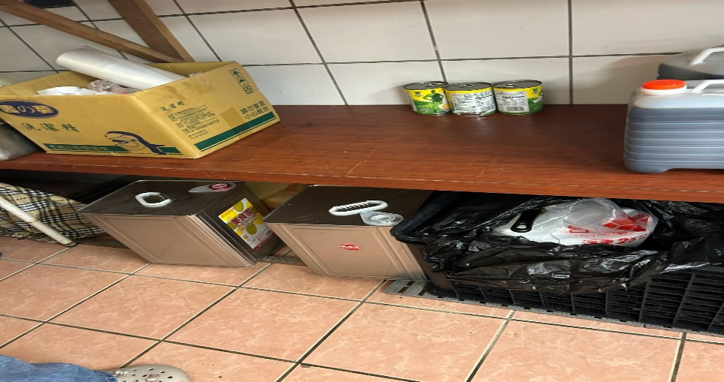 | 食材不可放置地板(已現場改善)
番茄屋自助餐 | 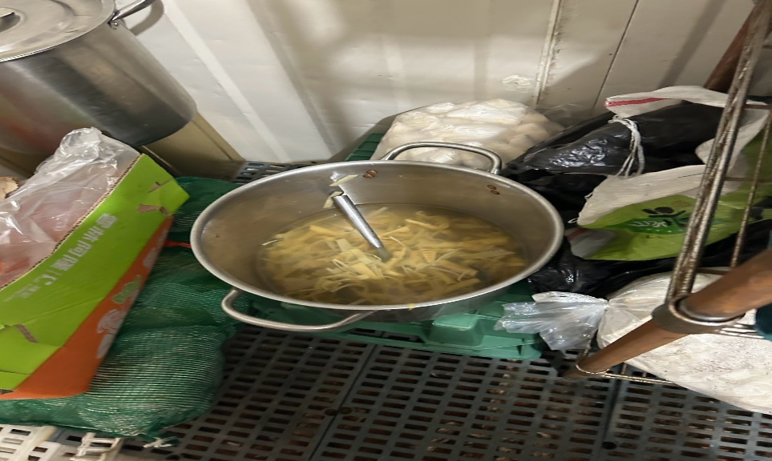 | 冷藏庫內食材需密封加蓋  (未改善)
表3.本週個別餐廳缺失統計
餐廳 |  | 作業場所  衛生管理 | 從業人員  衛生管理 | 驗收及儲存  衛生管理 | 其他
經營 | 經營包商 |  |  |  | 番茄屋自助餐和壹品香食材未登錄
經營 | 番茄屋自助餐 | - 請加裝門簾  - 請準備擦手紙和指尖刷和洗手乳 |  | - 有3個冷凍庫需記錄三個溫度表  - 冷藏庫食材不可放置於地板 | 1.請準備豆製品非基改證明  2.食材留樣未紀錄在留樣紀錄表單上
經營 | 99早餐 |  |  | 冷凍庫內食材需密封加蓋
經營 | 玉福滷味 | 請準備指尖刷 |  | - 刀具需放在刀架上  - 分裝食材需表示品名及有效日期
經營 | 想點 | 請準備指尖刷
經營 | 小綿羊與大野狼蓋飯
經營 | 壹品香

表4.本週檢查缺失改善照片
經營包商 | 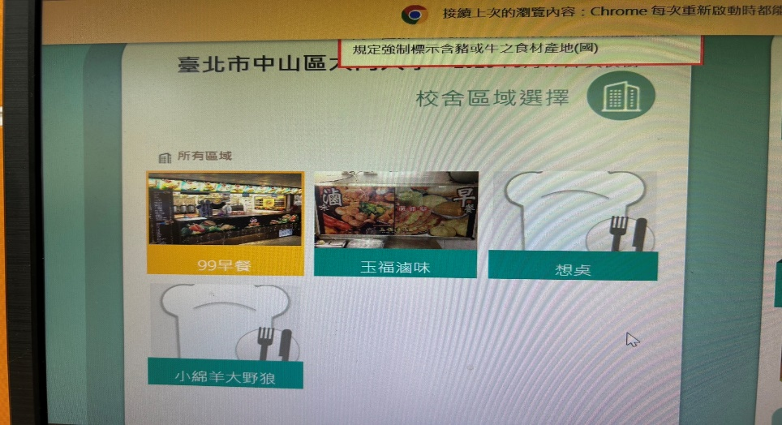 | 番茄屋自助餐和壹品香食材未登錄
番茄屋自助餐 | 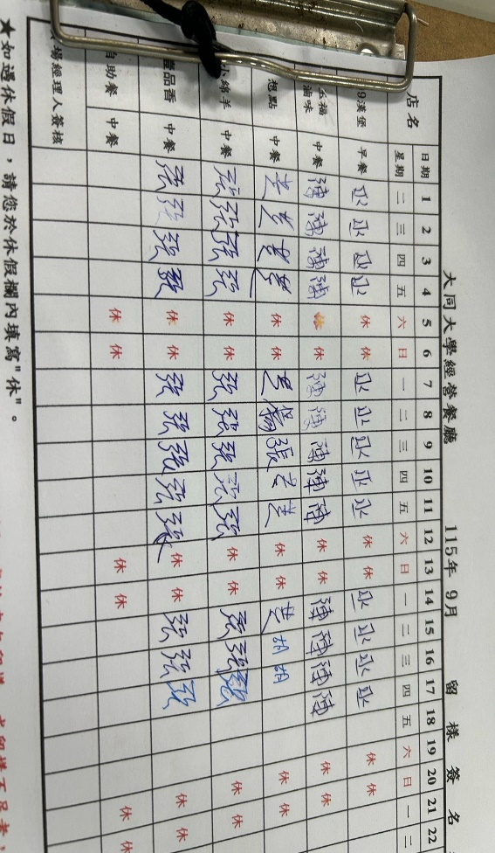 | 食材留樣未紀錄在表單上
番茄屋自助餐 | 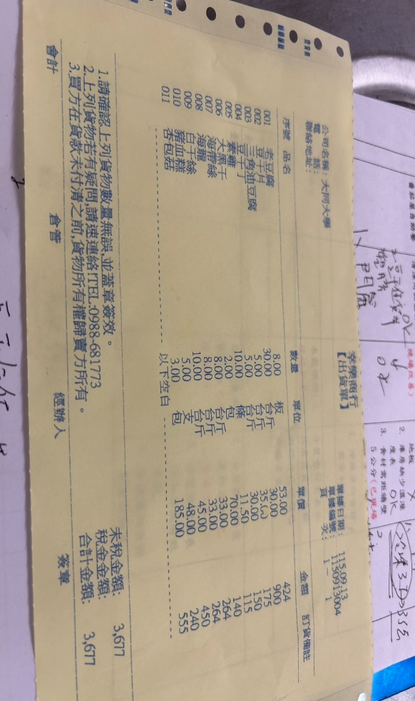 | 請準備豆製品非基改證明
番茄屋自助餐 | 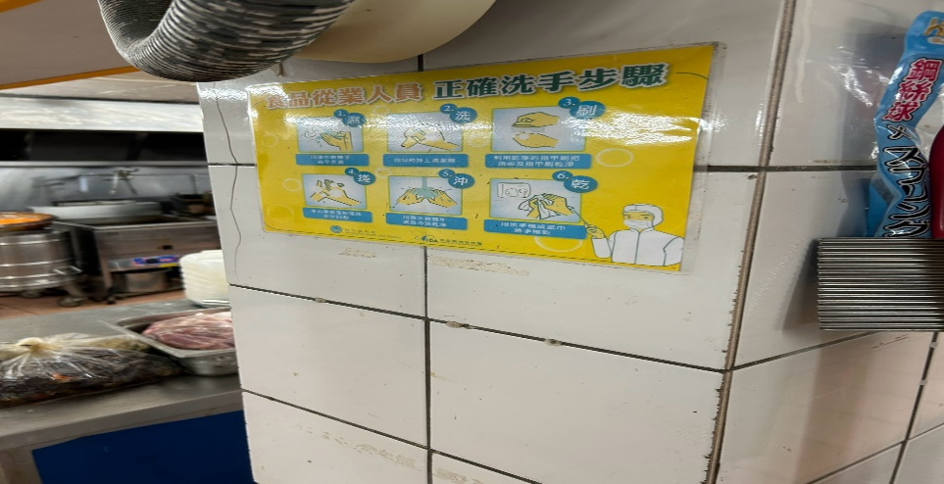 | 請準備擦手紙和指尖刷和洗手乳
番茄屋自助餐 | 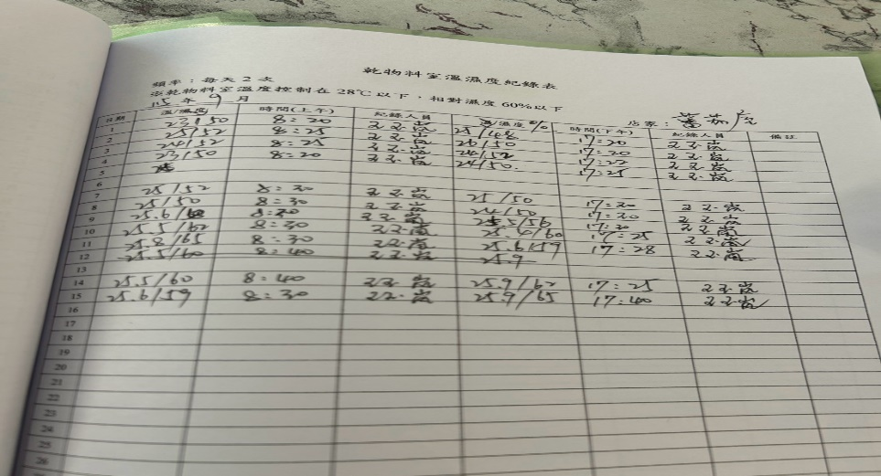 | 有3個冷凍庫需記錄三個溫度表
番茄屋自助餐 | 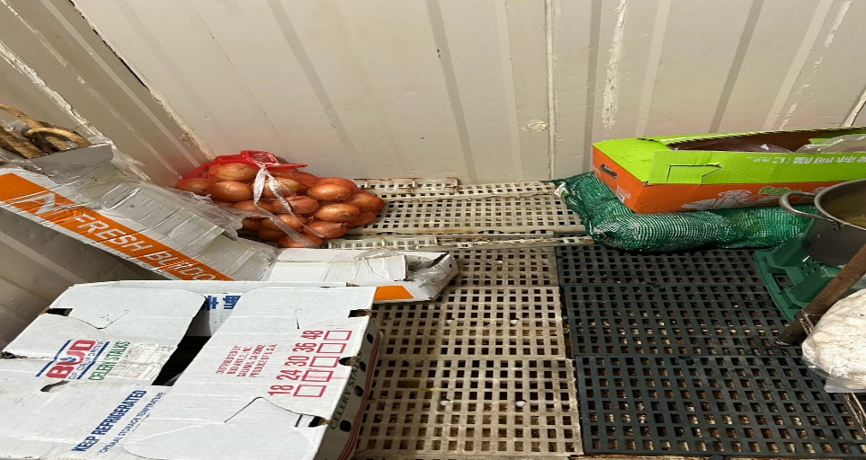 | 冷藏庫食材不可放置於地板
想點 | 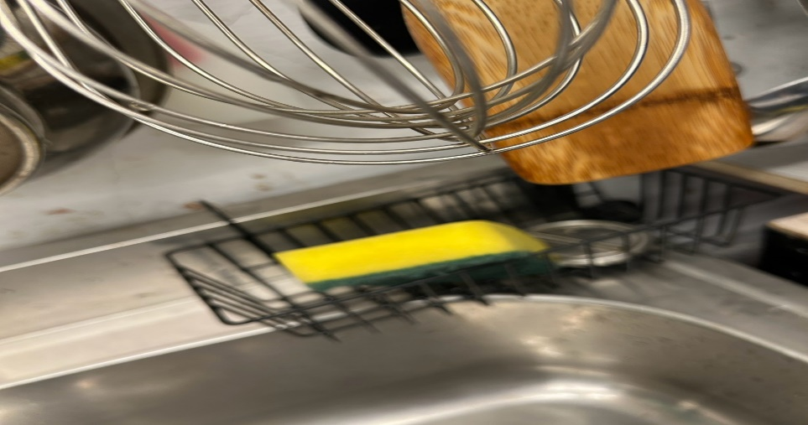 | 請準備指尖刷
玉福滷味 | 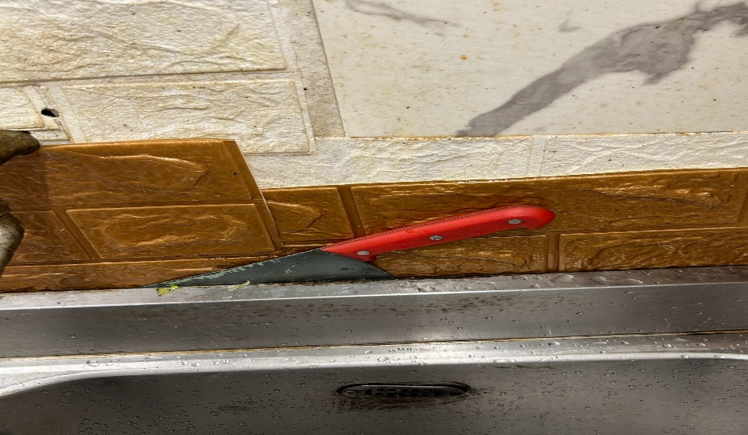 | 刀具需放在刀架上
玉福滷味 | 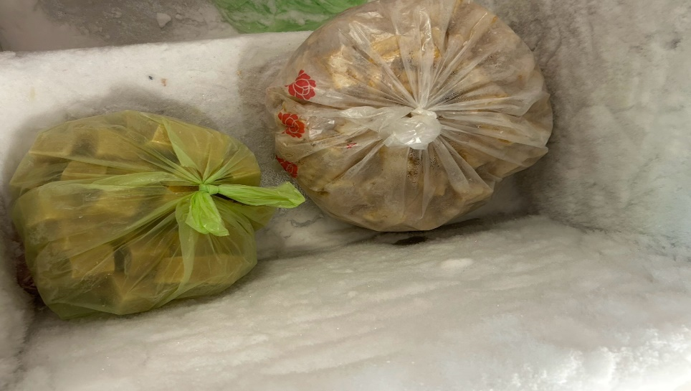 | 分裝食材需表示品名及有效日期
99早餐 | 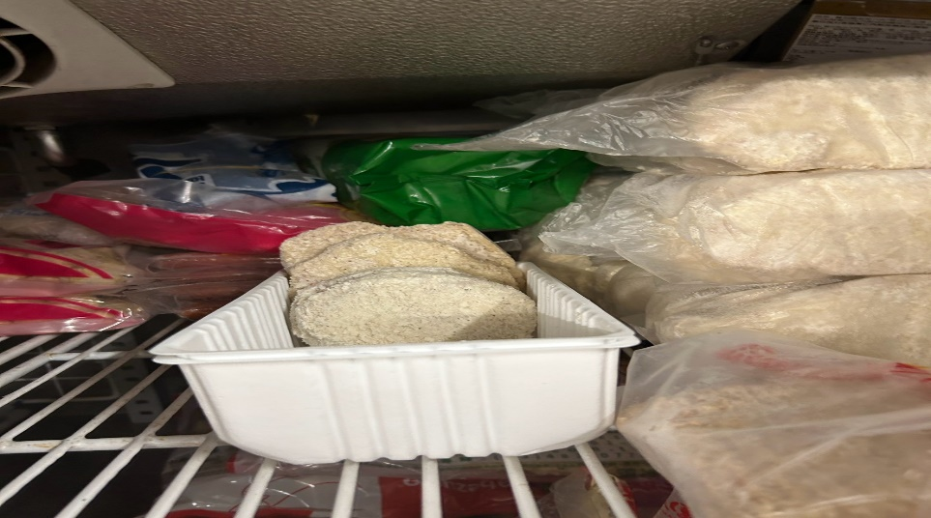 | 冷凍庫內食材需密封加蓋

敬陳
總務長
承辦人 | 總務處組長 | 總務長

